光纤传感实验
光纤特性的研究和应用是20世纪70年代末发展起来的一个新的领域。光纤传感器件具有体积小、重量轻、抗电磁干扰强、防腐性好、灵敏度高等优点；用于测量压力、应变、微小折射率变化、微振动、微位移等诸多领域。特别是光纤通信已经成为现代通信网的主要支柱。光纤通信的发展极为迅速，新的理论和技术不断产生和发展。因此，在大学物理实验课程中开设“光纤特性研究实验”已经成为培养现代高科技人才的必然趋势。传感器是信息技术的三大技术之一。随着信息技术进入新时期，传感技术也进入了新阶段。“没有传感器技术就没有现代科学技术”的观点已被全世界所公认，因此，传感技术受到各国的重视，特别是倍受发达国家的重视，我国也将传感技术纳入国家重点发展项目。
光纤特性研究和应用是一门综合性的学科，理论性较强，知识面较广，可以激发学生对理论知识的学习兴趣，培养学生的实践动手和创新能力，光纤干涉系列实验教学的开设就显得非常重要了。基于这个目的，我们对光纤干涉实验教学进行了初步探索，在此基础上，该实验还可以进行一些设计性及研究性实验。
一、实验目的
1.学习光纤数值孔径的物理含义、光纤与光源耦合方法的原理；
2.理解M—Z干涉的原理和用途；了解传感器原理；
3.实测光纤压力传感器和温度传感器实验数据。
二、实验仪器
激光器及电源，光纤夹具，光纤剥线钳，宝石刀，激光功率计，五位调整架，显微镜，光纤传感实验仪，CCD及显示器，等等
三、实验原理
- 光纤数值孔径、光纤的耦合方法
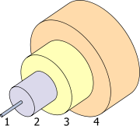
- 光纤数值孔径

光纤数值孔径是描述光纤与光源、探测器和其他光学器件耦合时的特性，它的大小反映光纤收集光的能力。数值孔径是光纤传光性质的结构参数之一，是表示光学纤维集光能力的一个参量。光在光纤中的传播可以用全反射原理来说明。

图1 光纤剖面图

光纤的基本结构如图1，它主要包括三层（工程上有时有四层或五层，图中是四层结构）：1.纤芯；2.包层；3.起保护作用的涂敷层；4.较厚的保护层。纤芯和包层的折射率分别是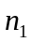和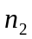 ，如图2，为了使光线在光纤中传播，纤芯的折射率（）必须比包层()的折射率大，这样才会产生全反射。光线1以角入射在光纤端面上，光线经折射后进入光纤，以角入射到纤芯和包层间的光滑界面上。只要我们选择适当的入射角，总可以使角大于临界角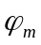，的大小由公式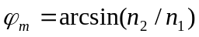决定，使光线1在界面上发生全反射。全反射光线1又以同样的角度在对面界面上发生第二次反射。如果光纤是均匀的圆柱体，入射光线经无数次反射后从另一端以和入射角相同的角度射出。（思考：该原理是否可以帮助测量数值孔径）
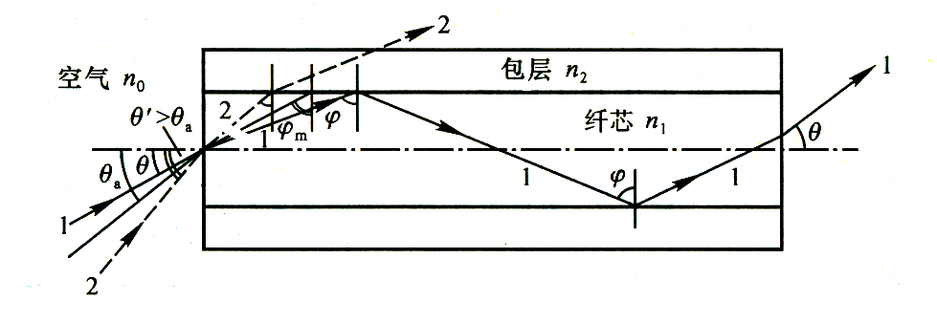

图2 圆柱形光纤传光原理
在光纤断面上，当光线入射角小于一个定值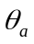时，折射光线在纤芯和包层界面上的入射角才会大于临界角，光线才能在光纤内多次全反射而传递到另一端。在光纤端面上，入射角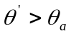的那些光线，折射后在界面上的入射角小于临界角，光线将射出界面，如图中光线2 。这个入射角称为光纤的孔径角，它的数值由光纤的数值孔径决定。光纤的数值孔径（NA）定义为 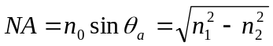 （1）
式中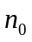是入射光线所在介质的折射率，和分别为光纤的纤芯和包层的折射率。由式（1）可见，纤芯和包层的折射率相差越大，越大，光纤的数值孔径就越大。数值孔径是表示光纤集光能力的一个参量，它越大就表示光纤接收的光通量越多。

（2） 光纤的耦合
光纤与光源的耦合有直接耦合和经聚光器件耦合两种。聚光器件有传统的透镜和自聚焦透镜之分。自聚焦透镜的外形为“棒”形（圆柱体），所以也称之为自聚焦棒。实际上，它是折射率分布指数为2（即抛物线型）的渐变型光纤棒的一小段。
直接耦合是使光纤直接对准光源输出的光进行的“对接”耦合。这种方法的操作过程是：用光纤剥线钳剥去保护层和涂敷层，清理干净光纤包层，然后用宝石刀切割，制备出平整的光纤端面；调整激光器和纤芯置的相对位置，使光纤输出端的输出光强最大，然后固定。如果光源输出光束的横截面面积大于纤芯的横截面面积，将引起较大的耦合损耗。
经聚光器件耦合是将光源发出的光通过聚光器件将其聚焦到光纤端面上，并调整到最佳位置（光纤输出端的输出光强最大）。光耦合效率与光纤端面质量和耦合透镜的数值孔径有关，当光纤断面处理的质量较好，数值孔径与耦合透镜数值孔径相匹配时可得到最佳耦合效率.这种耦合方法能提高耦合效率。耦合效率η的计算公式为
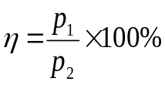 ， 或 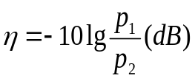 (2)
式(2)子中P₁为耦合进光纤的光功率（近似为光纤的输出光功率）。P₂为光源输出的光功率。

2．光纤干涉仪的相位调制机制
当真空中波长为λ₀的光入射到长度为l，纤芯折射率为n的光纤上时，若以其入射端面为基准，则出射光的相位为
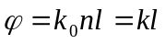 (3)
式中 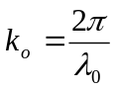, 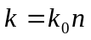
显然，k,n及的变化都会导致光波相位的变化，即实现相位调制，由式（3）有
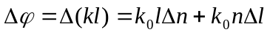 (4)
光纤长度和直径的变化以及折射率的变化都会引起相位调制。
温度变化对相位调制的作用：有式（4）有
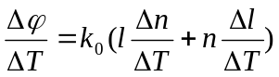 (5)
及 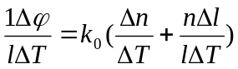 (6)
3. 马赫—曾德尔（Mach-Zehnder）光纤干涉仪的结构与测温原理
马赫——曾德尔光纤干涉仪是最早用于温度测量的一种光纤温度传感器，干涉仪由两臂组成，一个是参考臂，提供相位基准;另一个是传感臂，用于光相位调制，对待测物理量的变化敏感。参看图3，由氦氖激光器发出的激光经分束器分成两路，分别送入两根长度基本相同的单模光纤。将两根光纤的输出端并合到一起，在输出光斑重叠区将出现干涉光场。
测量臂光纤受到温度场作用，纤芯折射率和几何长度会有一微小变化，使沿此臂传播的光波光程发生变化，则两臂输出端光波相位差发生变化，从而引起干涉场干涉条纹的移动。显然，干涉条纹的移动数目反映出温度场温度的变化。

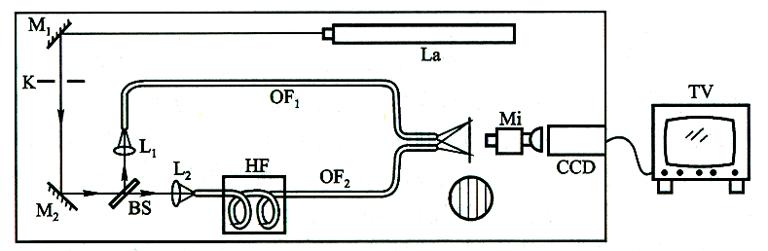
图3 马赫——曾德尔光纤干涉仪
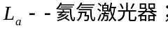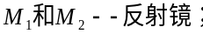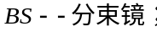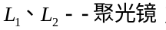
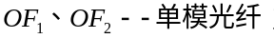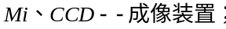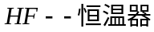
测量臂光波相位变化是由温度引起的，由（6）给出了光纤干涉仪的温度灵敏度：

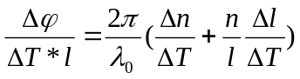 (7)
或者 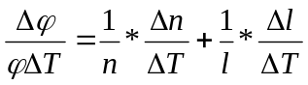 (8)
式中为测量臂置于温度场部分的长度，△T为温度变化量，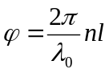。当温度变化△T时，干涉场中任意一点上干涉条纹的移动数目为△m，则相位变化量
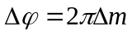 (9)
当干涉仪用的单模光纤的规格已知时，光纤的温度灵敏度就是确定的值。例如，剥去护套层的石英玻璃光纤，其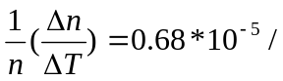℃，其线性膨胀系数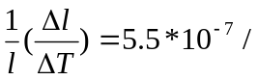℃，λ₀=632.8nm，代入式（8），算出裸光纤的温度灵敏度
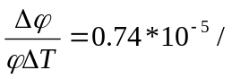℃
或者由n=1.456, λ₀=632.8nm,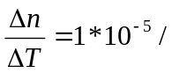 ℃，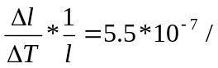℃及式（7）算出光纤温度灵敏度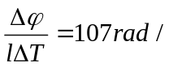(℃*M)。
由于石英光纤的热膨胀系数极小（5.5*10⁻⁷/℃）,其温度灵敏度几乎完全由折射率变化（0.68*10⁻⁵/℃）所决定。为了提高光纤温度灵敏度，在石英光纤外面包有一层护套层，使护套层材料的杨氏模量和膨胀系数对光纤的温度灵敏度有较大影响，这种做法称为对光纤进行温度“增敏”。计算表明，有护套层的石英光纤灵敏度
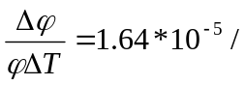℃
比裸光纤（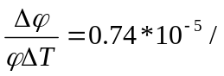℃）大很多。
四、实验内容
光纤耦合效率测量
1.取一根合适长度的光纤，切好端面，将切好端面的光纤固定在五维调整架上，并使光纤大致对准激光器；
2. 打开激光器，调节“电流调节”旋钮，使电流值为5mA；
3.粗调节：调节五维调整架，使激光打在光纤端面上，光纤的另一端（PC头）是旋入功率计测量端口上；

4. 按下 “ ” 键打开光功率计；按下“λ”键选择光波长为633nm；按“W/dBm”键选择pW为测量单位；
5.细调节：仔细调节五维调整架，使得激光与光纤的耦合达到最佳状态，当功率计示数最大时，记录光功率计读数。重复步骤5三次，记录三组实验数据；计算耦合效率；
实验完毕后，长按光功率计“ ” 键关闭光功率计并拔下光功率计电源；关闭激光器电源。

光纤端面制作说明：用光纤剥线钳剥去涂敷层，光纤有三层、四层、五层之分，如果是三层光纤，先用拨线钳剥去涂敷层，将剩下的包层和纤芯嵌入光纤夹具，用宝石刀切割端面，制备出完好的光纤端面；若是四层光纤，应先剥去外保护层，其它步骤同上；若是五层光纤，应先剥去第五和第四保护层，其它步骤同上。
光纤传感实验
1.打开机箱总电源；打开激光器电源，调节激光器电流示数为4mA；打开显示器电源；
2. 将切好端面的光纤固定在五维调整架上，使之与激光器达到最佳耦合状态，此时应能在显示器上观察到清晰的干涉条纹；
3.按下数显温控仪上的温度设定按钮，设置最高加热温度为45°C，弹起温度设定按钮，此时数显温控仪上显示的是将被加热的光纤实时温度；
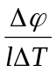4. 打开加热开关，在显示器上选择合适的参考位置，观察条纹变化，当温度示数为31°C时，开始记录数据：条纹每移动5条，记录其对应温度，记录至少10组数据；被加热的光纤长度以29.00cm计算，给出光纤温度灵敏度（ ）；
5. 关闭加热电源，等温度示数稳定后，调节机箱后面螺旋测微器压力调节旋钮观察条纹变化,理解条纹移动与应力形变之间关系 ；
6.实验完毕后，关闭所有电源，整理好各仪器。

思考题
1.能否不用分束器做该实验？替代方案是什么？
2.温度改变1⁰C时，条纹的移动量与哪些因素有关？
3.实验中不用CCD是否也能有办法看到干涉条纹吗？替代方案是什么？

